右京区明るい選挙推進協議会総会

日時　　平成２８年１１月２８日（月）

　午後２時～

場所　　右京区役所２階保健センター講堂

次　　　　　　　　　第

１　開会

　（１）右京区明るい選挙推進協議会会長　挨拶

　（２）出席者の紹介

　（３）右京区明るい選挙推進委員等の紹介

２　委嘱状交付式

　（１）右京区明るい選挙推進員委嘱状の交付

３　明るい選挙推進事業について

　（１）事業説明

　（２）第２４回参議院議員通常選挙に係る総務大臣表彰について

　（３）参議院議員通常選挙の投票状況について

　（４）その他

４　講演

　（１）「選挙啓発の必要性・貴重さ～投票率の向上のために」

　　　　　講　師　　花園大学文学部　　中　善則　教授

５　閉会

　（１）右京区長　挨拶

　（２）その他

**≪講師　プロフィール≫**

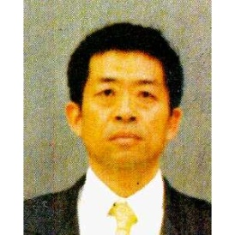**花園大学文学部　　中　善則　教授**

専門分野　　　　　　教育学，社会科教育学

略歴 1989年3月　大阪大学経済学部卒業

　　　　　　　　　 1989年4月　大阪府公立中学校教諭 （～2009年3月まで）

　　　　　　　　　　2001年3月　大阪教育大学大学院学校教育専攻修了

2009年4月　岸和田市教育委員会指導主事

（～2011年3月まで）

　　　　　　　　　 2011年4月　大阪府教育委員会指導主事

（～2012年3月まで）

　　　　　　　　　 2012年4月　花園大学文学部准教授

（～2016年3月まで）

2016年4月　花園大学文学部教授（現在に至る）

　ニートに代表される社会的無力感，政治的無関心に危機感を抱き，「市民意識」，「市民権」などのいわゆる「シティズンシップ」の教育に向けた授業のあり方などを研究。その中で右京区における大学生による選挙啓発団体である右京区学生選挙サポーターの活動に御理解をいただき，同団体が実施している小学校の出前授業において，御教示・御指導をいただいております。